

中软国际信创产业学院
学课程开发

吉林水利电力职业学院
中软国际
2024年9月

目录
一、 课程准备 3
（一） 方案论证 3
（二） 方案调研 3
1． 问卷调查 3
2． 座谈会与企业访谈 9
二、 课程开发 12

课程准备

方案论证
为了帮助学校确保课程设计和实施的有效性，同时也为学生提供了高质量的学习体验，确保教育资源的合理分配，并促进教育目标的实现，学院联合企业组织了专家论证，并组成了论证专家名单。
序号 | 姓名 | 年龄 | 性别 | 学历（专业） | 职务
1 | 韩登 | 42 | 男 | 研究生（计算机应用技术） | 智能工程学院院长
2 | 贾骋 | 37 | 男 | 研究生(软件工程) | 教师
3 | 董亚男 | 38 | 女 | 研究生（计算机系统结构） | 教师
4 | 韩志奇 | 28 | 男 | 研究生（信息与通信工程） | 教师
5 | 宫赫聪 | 30 | 女 | 研究生（现代教育技术） | 教师
6 | 马育民 | 42 | 男 | 本科（计算机应用软件） | 教师
7 | 闫志强 | 40 | 男 | 本科（计算机科学与技术） | 教师
8 | 张野 | 33 | 男 | 本科（计算机应用软件） | 行业专家

方案调研

问卷调查
为了制定更加贴合实际需求、具有针对性和实效性的人才培养方案，我们精心组织并开展了一系列全面而深入的问卷调查。这次问卷调查旨在广泛收集来自不同领域、不同岗位、不同背景的人员对于人才培养的具体需求、期望和建议，以便我们能够更加准确地把握市场需求和行业趋势，为培养出真正符合社会和企业发展需要的高素质人才提供有力的数据支持和决策依据。
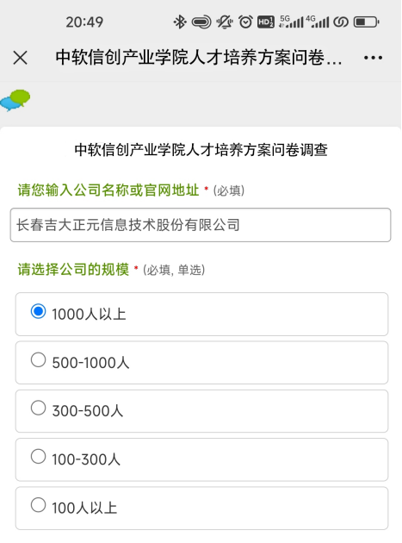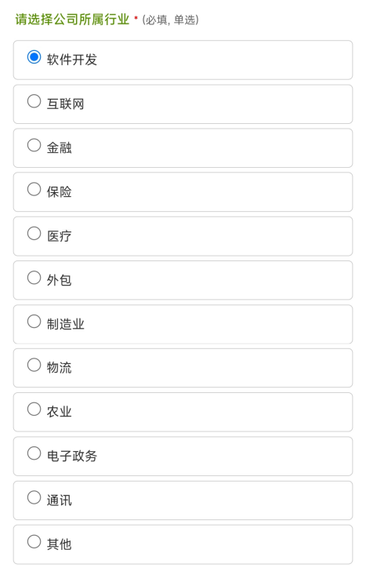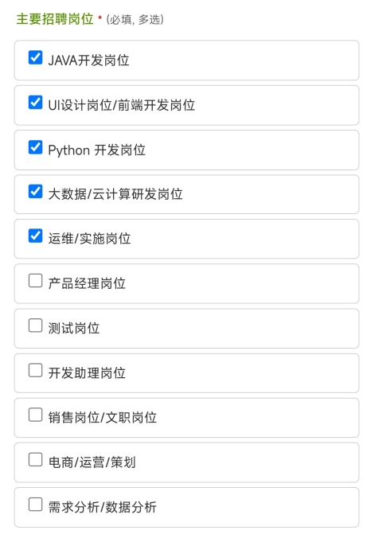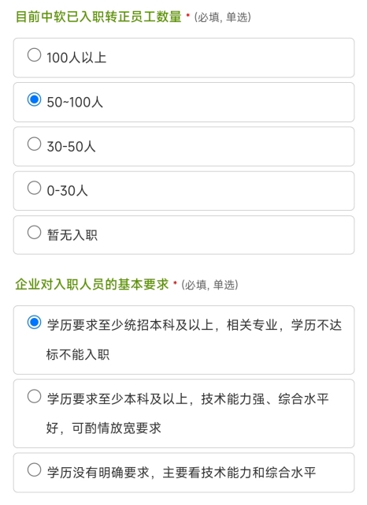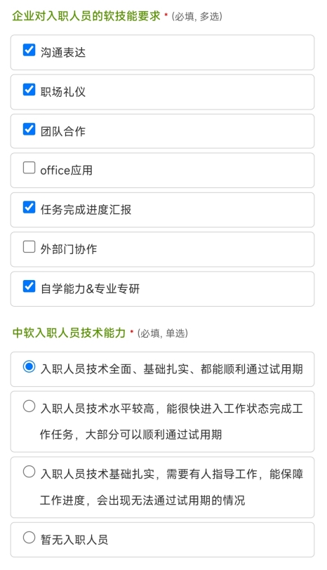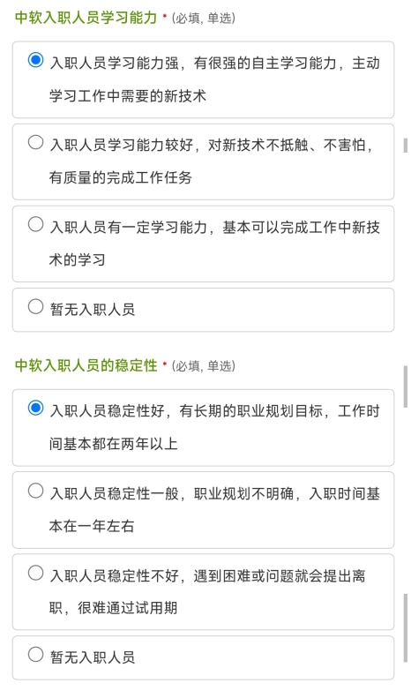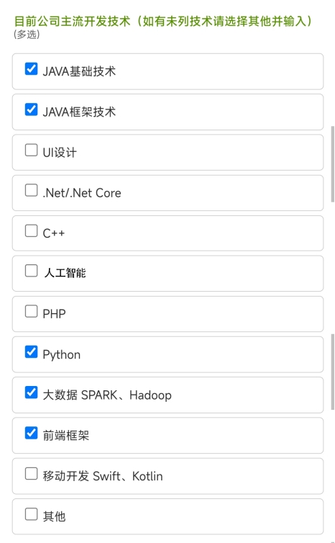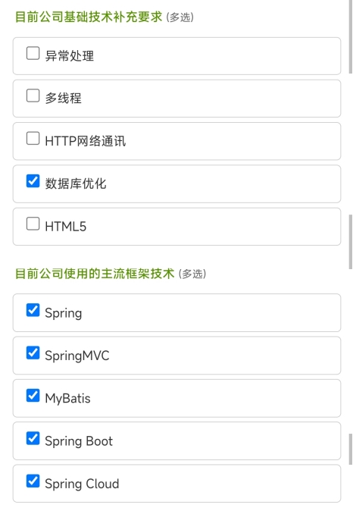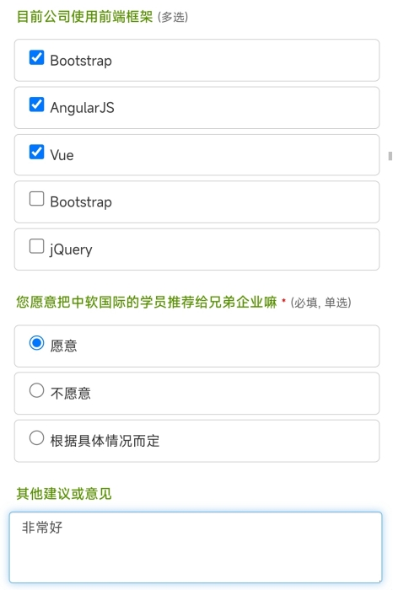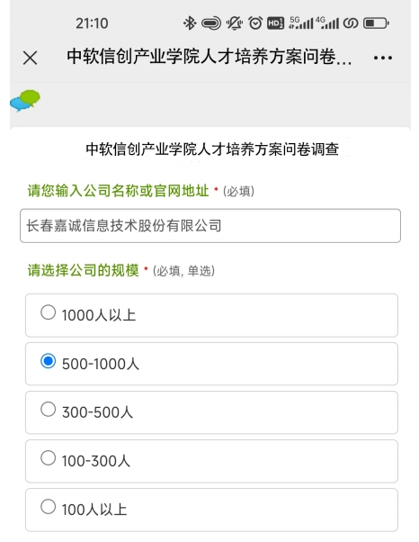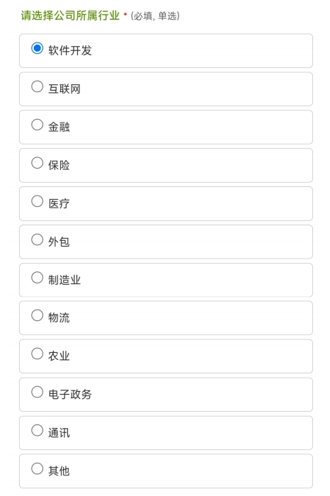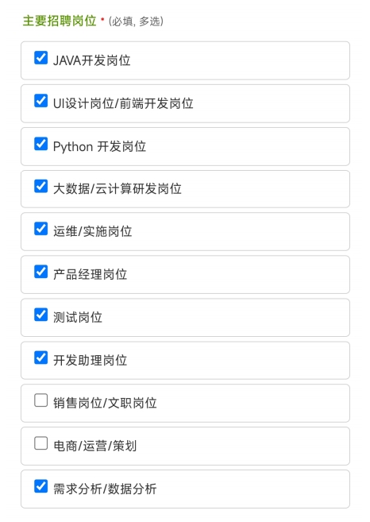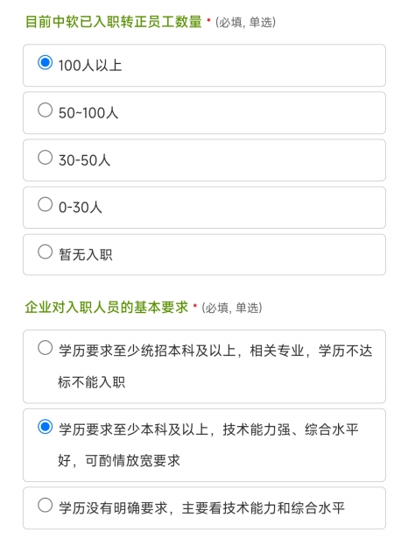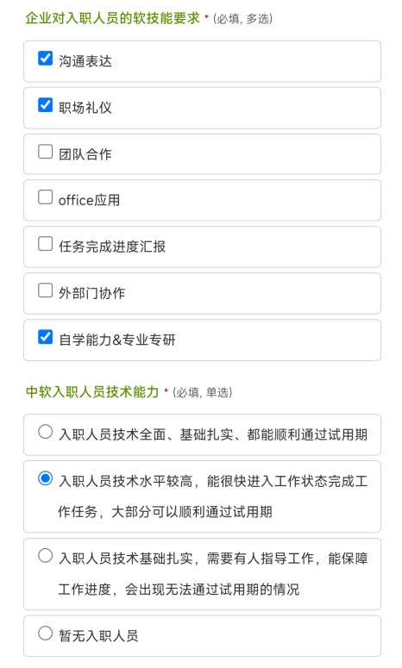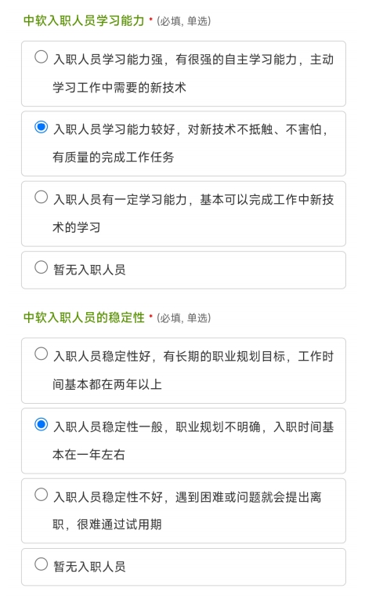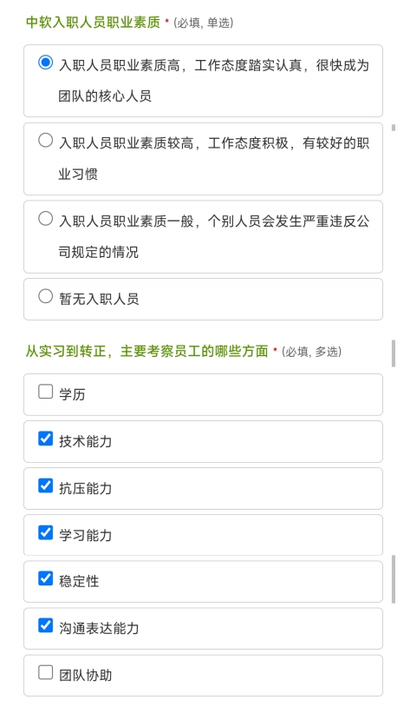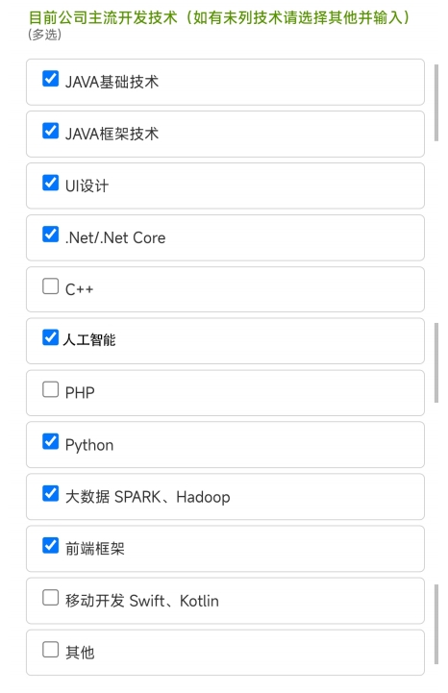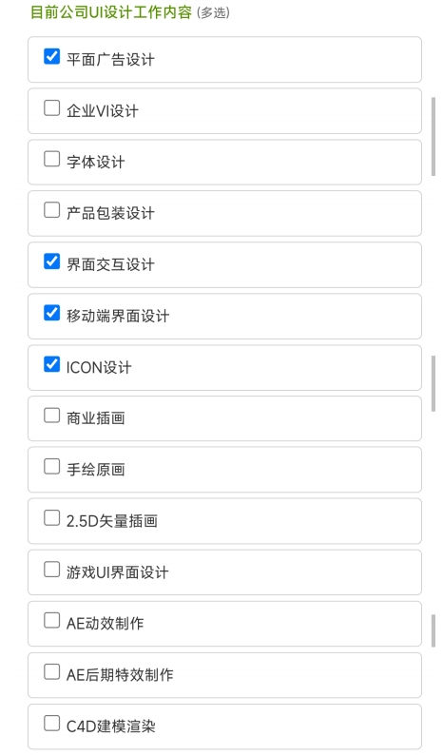

座谈会与企业访谈
为了制定更加贴合实际需求的人才培养方案，我们组织并开展了一系列座谈会与企业访谈。这些座谈与访谈覆盖了不同规模、不同领域的企业，参与人员包括行业专家、企业高层领导、一线员工以及人力资源管理者等。通过深入交流与广泛收集，充分听取并整合了各方对于人才培养的期望、需求和宝贵建议。力求确保所制定的人才培养方案不仅具有科学性和实用性，还具备前瞻性和针对性，能够真正满足企业发展的需要，为培养高素质、高技能的人才提供有力支持。
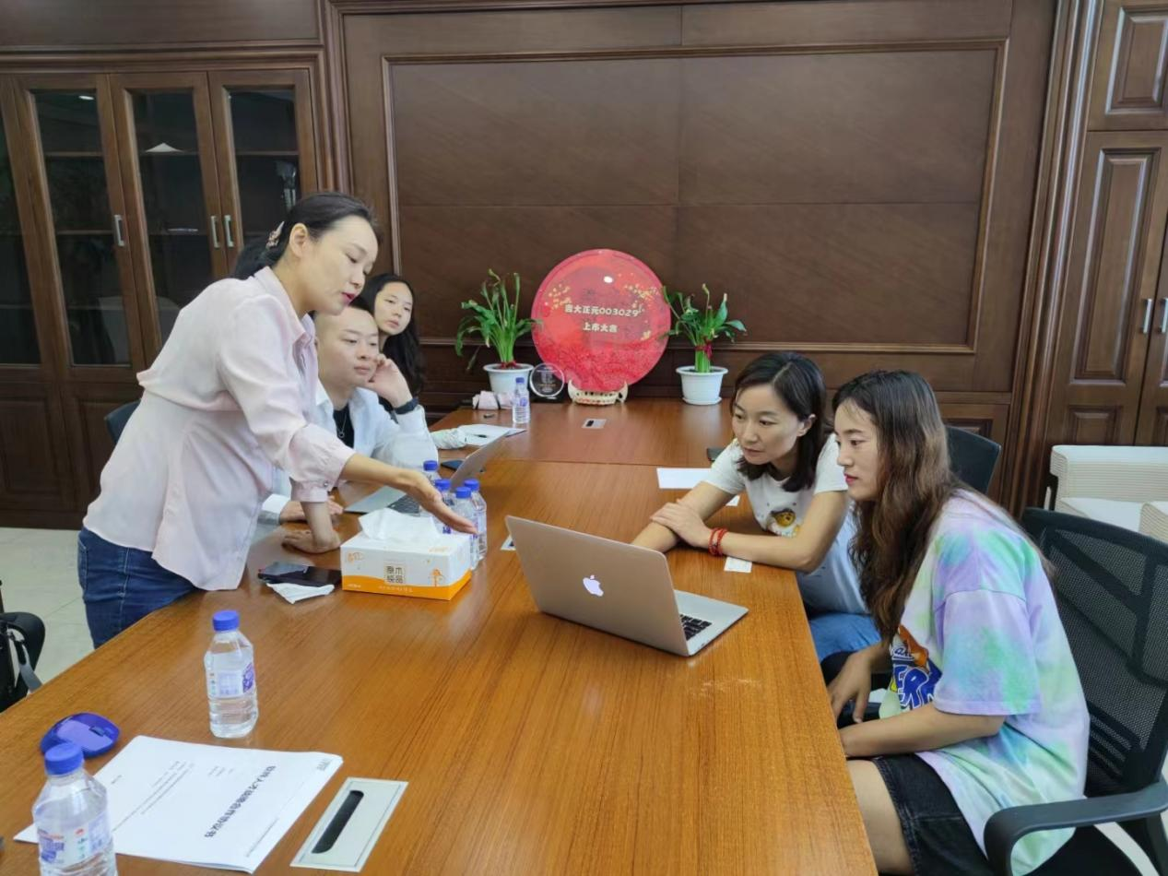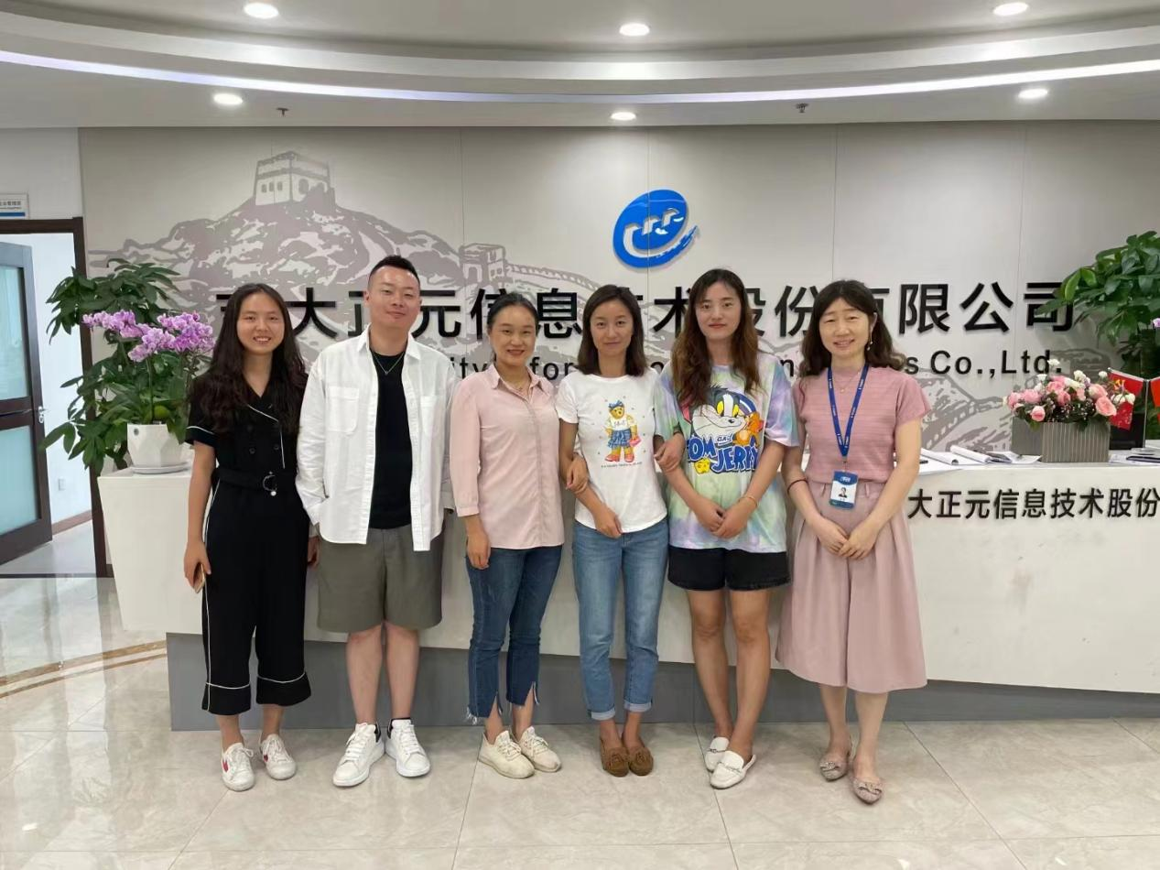
吉大正元信息股份有限公司企业调研
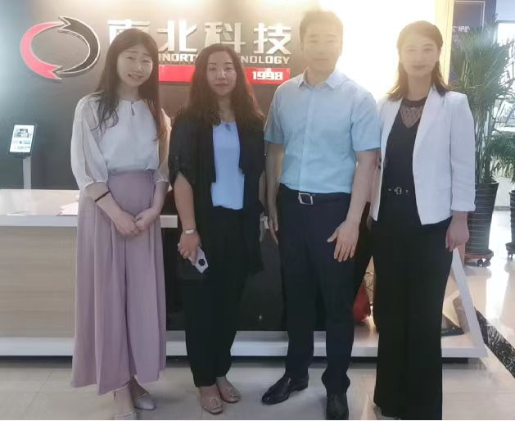
南北科技企业调研
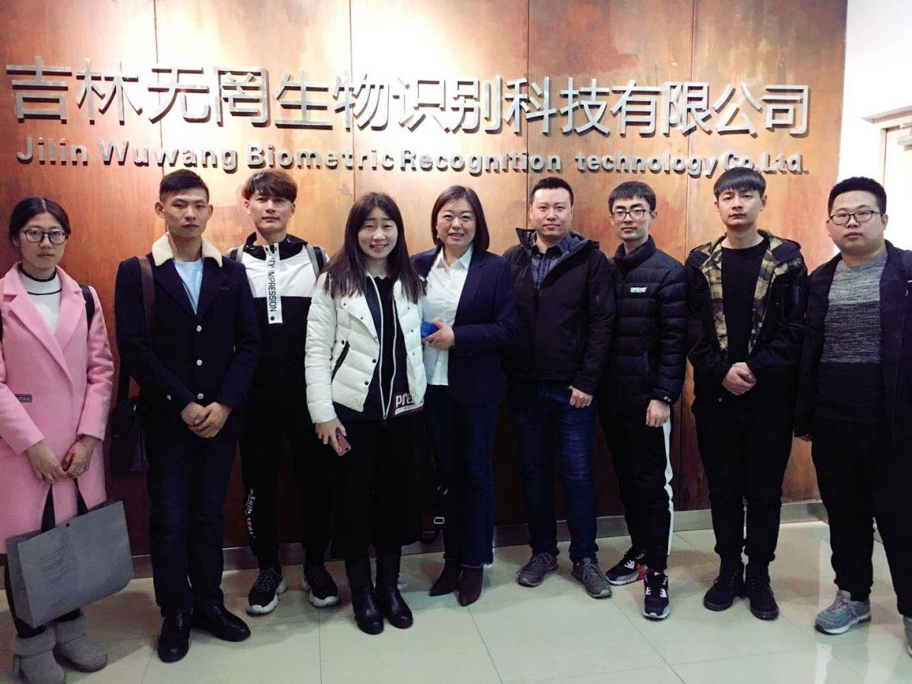
无罔生物生物识别科技有限公司企业调研
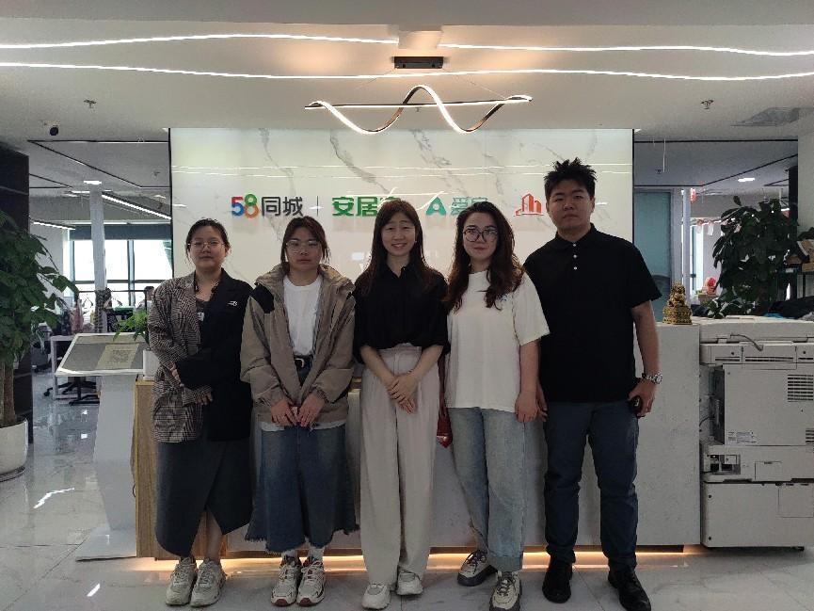
58同城企业调研
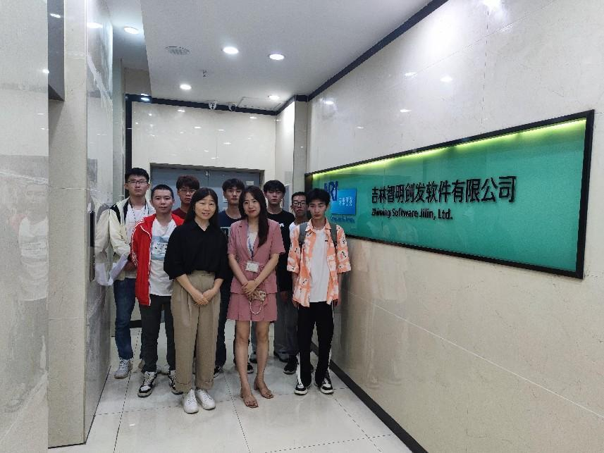
吉林智明创发软件有限公司企业调研

课程开发
序号 | 课程名称 | 计算机应用与技术 | 大数据 | 人工智能
1 | JavaScript程序设计 | 使用 | 使用 | 使用
2 | Java程序设计 | 使用 | 使用 | 使用
3 | Java企业级开发与应用-JSP动态网页篇 | 使用 | 使用 | 使用
4 | Java企业级开发与应用-Web篇 | 使用 | 使用 | 使用
5 | Java企业级开发与应用-基础篇 | 使用 | 使用 | 使用
6 | Java企业级开发与应用-框架应用篇 | 使用 | 使用 | 使用
7 | Java企业级开发与应用-微服务与分布式 | 使用 | 使用 | 使用
8 | Linux操作系统 | 使用 | 使用 | 使用
9 | Linux操作系统-服务器配置和管理 | 使用 | 使用 | 使用
10 | Python程设计 | 使用 | 使用 | 使用
11 | VUE框架 | 使用 | 使用 | 使用
12 | Web前端 | 使用 | 使用 | 使用
13 | 测试工具使用 | 使用 | 使用 | 使用
14 | 数据可视化 | 使用 | 使用 | 使用
15 | 数据库高级应用 | 使用 | 使用 | 使用
16 | 数据库原理与应用 | 使用 | 使用 | 使用
17 | 运维工具使用 | 使用 | 使用 | 使用

